**ENDESA, PRIMERA ENERGÉTICA QUE RECIBE EL DISTINTIVO “Diverse, Inclusive & Equal Company”**

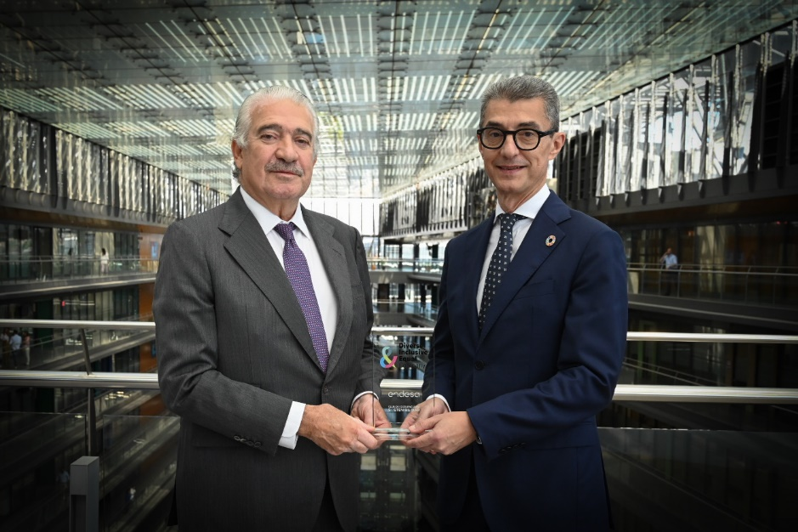

* **El Club de Excelencia en Sostenibilidad ha otorgado a Endesa este reconocimiento por su compromiso con los criterios DE&I.**
* **Siguiendo el proceso y criterios establecidos para la obtención del mismo, la compañía ha demostrado que su apuesta por la diversidad es una cuestión estratégica en la que lleva años trabajando.**

**Madrid, 13 de junio de 2024.** El [Club de Excelencia en Sostenibilidad](https://www.clubsostenibilidad.org/) ha entregado hoy a [Endesa](https://www.endesa.com) su distintivo **“Diverse, Inclusive & Equal Company”, con el que reconoce** el impulso de la diversidad en las compañías**. La compañía energética se ha convertido en la primera de su sector en recibir este reconocimiento** por subuena práctica, su compromiso con los criterios DE&I (Diversidad, equidad e inclusión) y la integración de estos valores en su estrategia. José Bogas, consejero delegado de Endesa, ha recibido el distintivo de manos de Carles Navarro, presidente del Club de Excelencia en Sostenibilidad. Han estado acompañados al acto por Juan Alfaro, secretario general del Club de Excelencia en Sostenibilidad, Francisco Mesonero, director general de la Fundación Adecco, y, por parte de Endesa, por María Malaxechevarría, directora general de Sostenibilidad y de la Fundación Endesa, Paolo Bondi, director general de Personas y Organización, y María Rodríguez-Navarro, directora de Talento y Cultura.

Con este distintivo se reconoce que la apuesta por la diversidad de Endesa es una cuestión estratégica, recogida en su Plan de Sostenibilidad 2024-2026, impulsado desde el más alto nivel. Con las personas como prioridad, Endesa enfoca sus objetivos en todas las dimensiones de la diversidad y dedica un alto nivel de atención a trasladar este compromiso con los derechos humanos a todos sus empleados, su cadena de suministro, a las comunidades donde opera y a sus clientes.

En esta línea, la compañía energética promociona la diversidad e igualdad en las dimensiones de género, edad, multiculturalidad y discapacidad, además de impulsar la creación de comunidades que desarrollan iniciativas orientadas a cumplir con los objetivos de diversidad, como la comunidad de mujeres, la comunidad de inclusión o la recientemente creada comunidad LGTBIQ+.

Este distintivo, que **puede ser obtenido tanto por grandes organizaciones como por pymes y *startups*,** no persigue otro objetivo que el de impulsar la diversidad en el ecosistema empresarial. Además, al estar inscrito en la **Oficina de Propiedad Intelectual de la Unión Europea (EUIPO),** las empresas con sede en diferentes estados miembros de la UE también tienen acceso a él.

Habiendo cumplido el proceso y criterios definidos por el Club, Endesa ya puede beneficiarse de todas las ventajas adheridas a él, entre las que se encuentran el trabajar con los más altos estándares de DE&I, identificar las mejores prácticas nacionales e internacionales en la materia y sensibilizar sobre la importancia de estos criterios para su actividad.

**José Bogas, consejero delegado de Endesa, ha destacado que** *“la apuesta de Endesa y el Grupo Enel por la diversidad es una cuestión estratégica. Estamos convencidos de que los equipos más diversos son más creativos y más productivos y que una empresa que apuesta por la diversidad es más sostenible y competitiva. Por eso, llevamos muchos años manteniendo compromisos internos y externos en todas las dimensiones de la diversidad”.*

*“Estamos muy contentos de poder otorgar este distintivo a Endesa, una compañía que ha demostrado impulsar la diversidad en todos sus aspectos, siendo referente en su sector. Esperamos que sea ejemplo en su actividad y que muchas más empresas quieran trabajar en esta materia y demostrar sus avances en ella a través de este distintivo”,* afirma **Carles Navarro, presidente del Club de Excelencia en Sostenibilidad.**

***

**Sobre el Club de Excelencia en Sostenibilidad**

El Club de Excelencia en Sostenibilidad es una asociación empresarial compuesta por un grupo de grandes compañías que apuestan por el crecimiento sostenible desde el punto de vista económico, social y medioambiental, constituyendo un foro de referencia en España en la divulgación y promoción de prácticas responsables. Más información en su web: <https://www.clubsostenibilidad.org>

**Sobre Endesa**

[Endesa](http://www.endesa.com/) es una compañía eléctrica líder en España y la segunda de Portugal. Además, es el segundo operador gasista del mercado español. Desarrolla un negocio integrado de generación, distribución y comercialización eléctrica. Ofrece también servicios de movilidad eléctrica, donde es uno de los principales operadores de puntos de recarga de España, y otros servicios de valor añadido orientados a la electrificación de los usos energéticos en hogares, empresas, industrias y administraciones públicas. Endesa está firmemente comprometida con los [ODS de Naciones Unidas](https://www.un.org/sustainabledevelopment/es/objetivos-de-desarrollo-sostenible/) y, como tal, promueve decididamente el desarrollo de energías renovables a través de Enel Green Power España, la digitalización de las redes a través de e-distribución y la responsabilidad social corporativa. En este último ámbito actuamos también desde la [Fundación Endesa](http://www.fundacionendesa.org/). Nuestro equipo humano suma alrededor de 9.000 empleados. Endesa forma parte de [Enel](http://www.enel.com/es), el mayor grupo eléctrico de Europa.

**Para más información:**

**CANDELA NAVARRO**

*candela.navarro@newlink-group.com*

+34 625 15 15 87

**ENDESA – OFICINA DE PRENSA**

*prensa@endesa.es*

+34 91 213 11 02